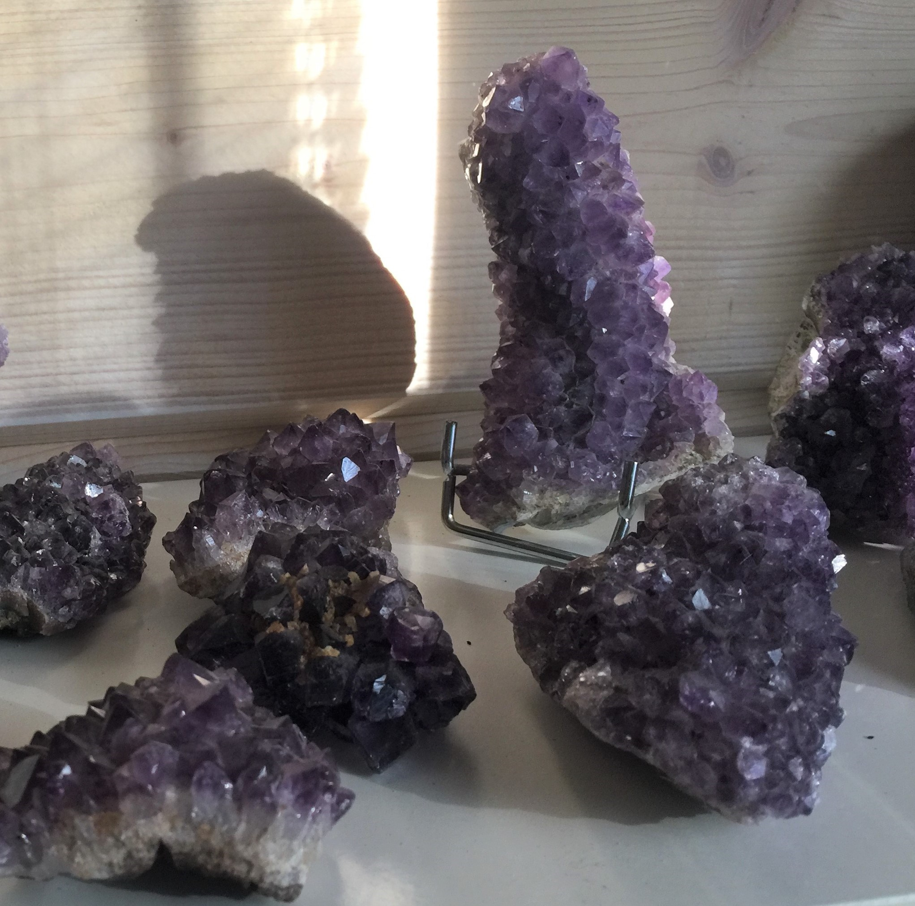 | 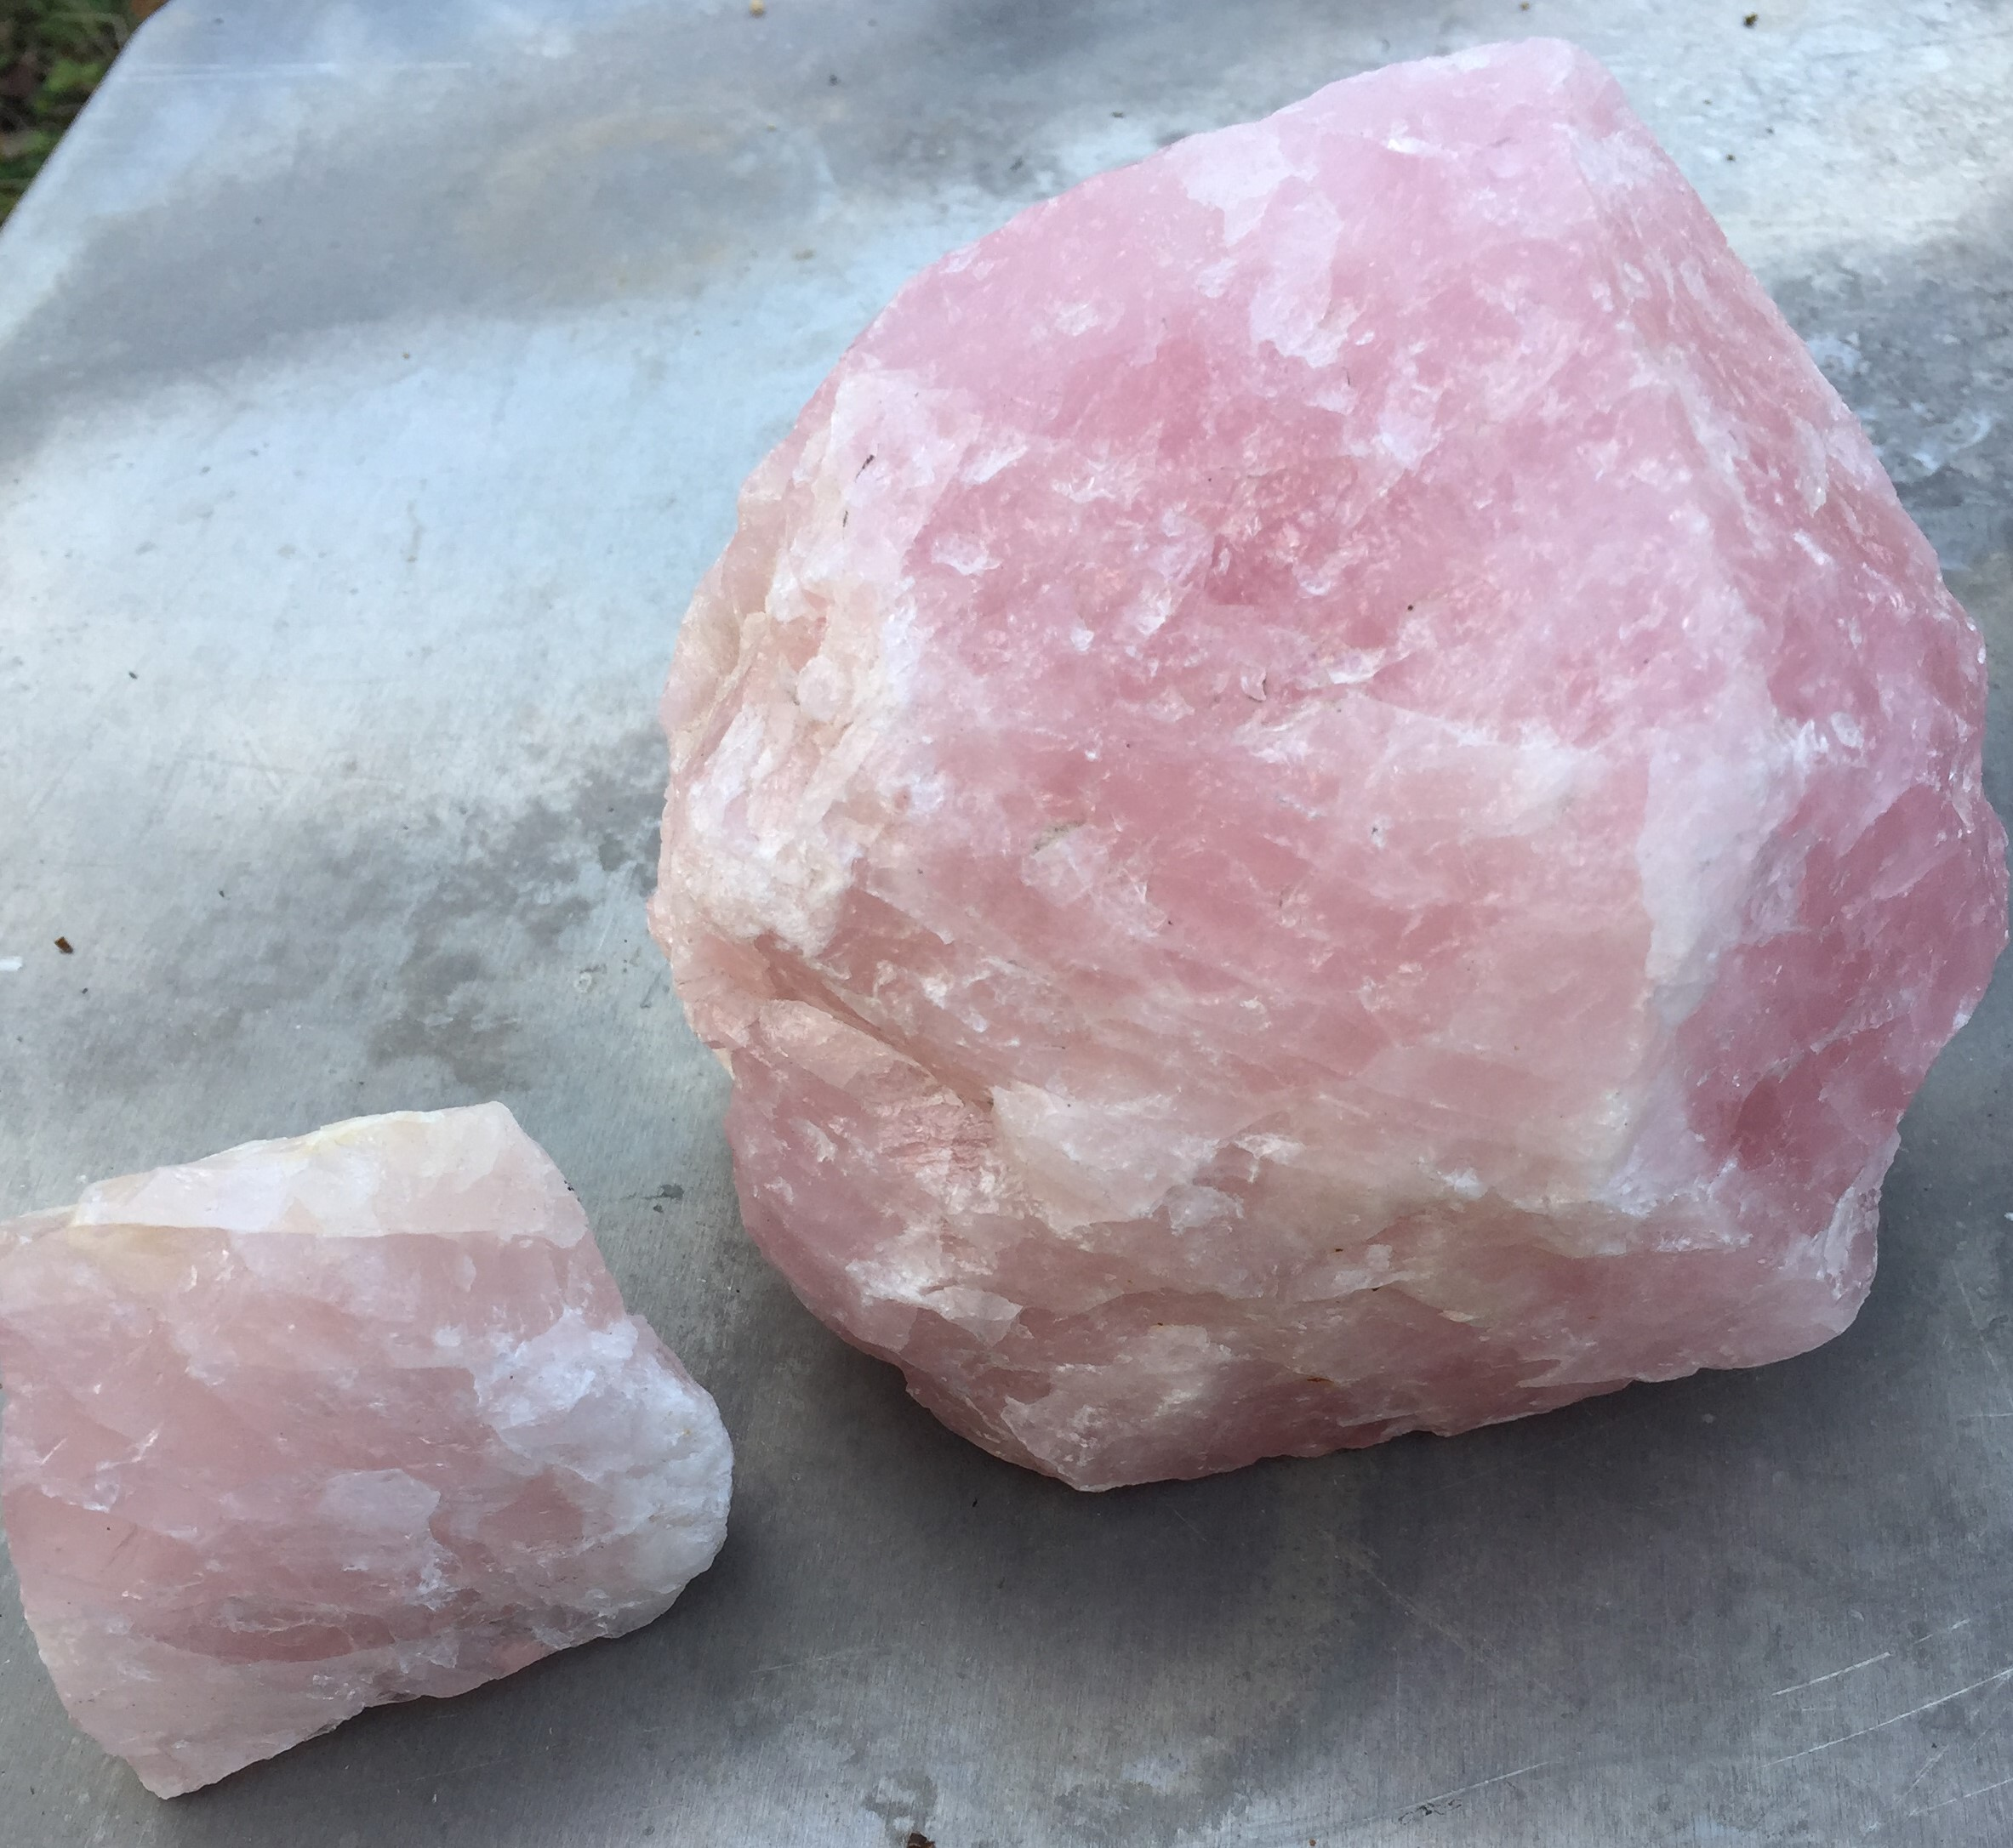 | 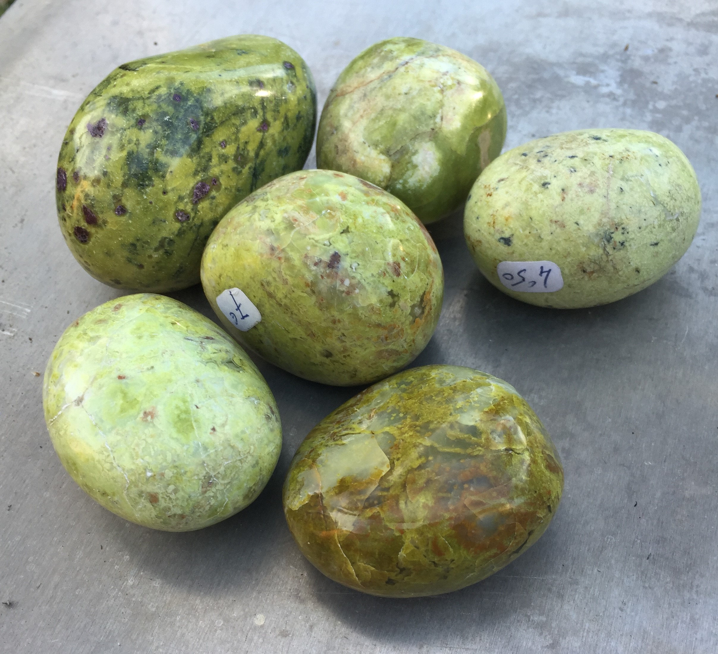

Marie-Paule SEVE
vous invite à ses
« PORTES OUVERTES »
Les 14 et 15 Mars 2020
Au Chalet - 170, Allée des Peyrussiers
PLAN d’AUPS SAINTE BAUME
Remise 30% sur tous vos achats
 | 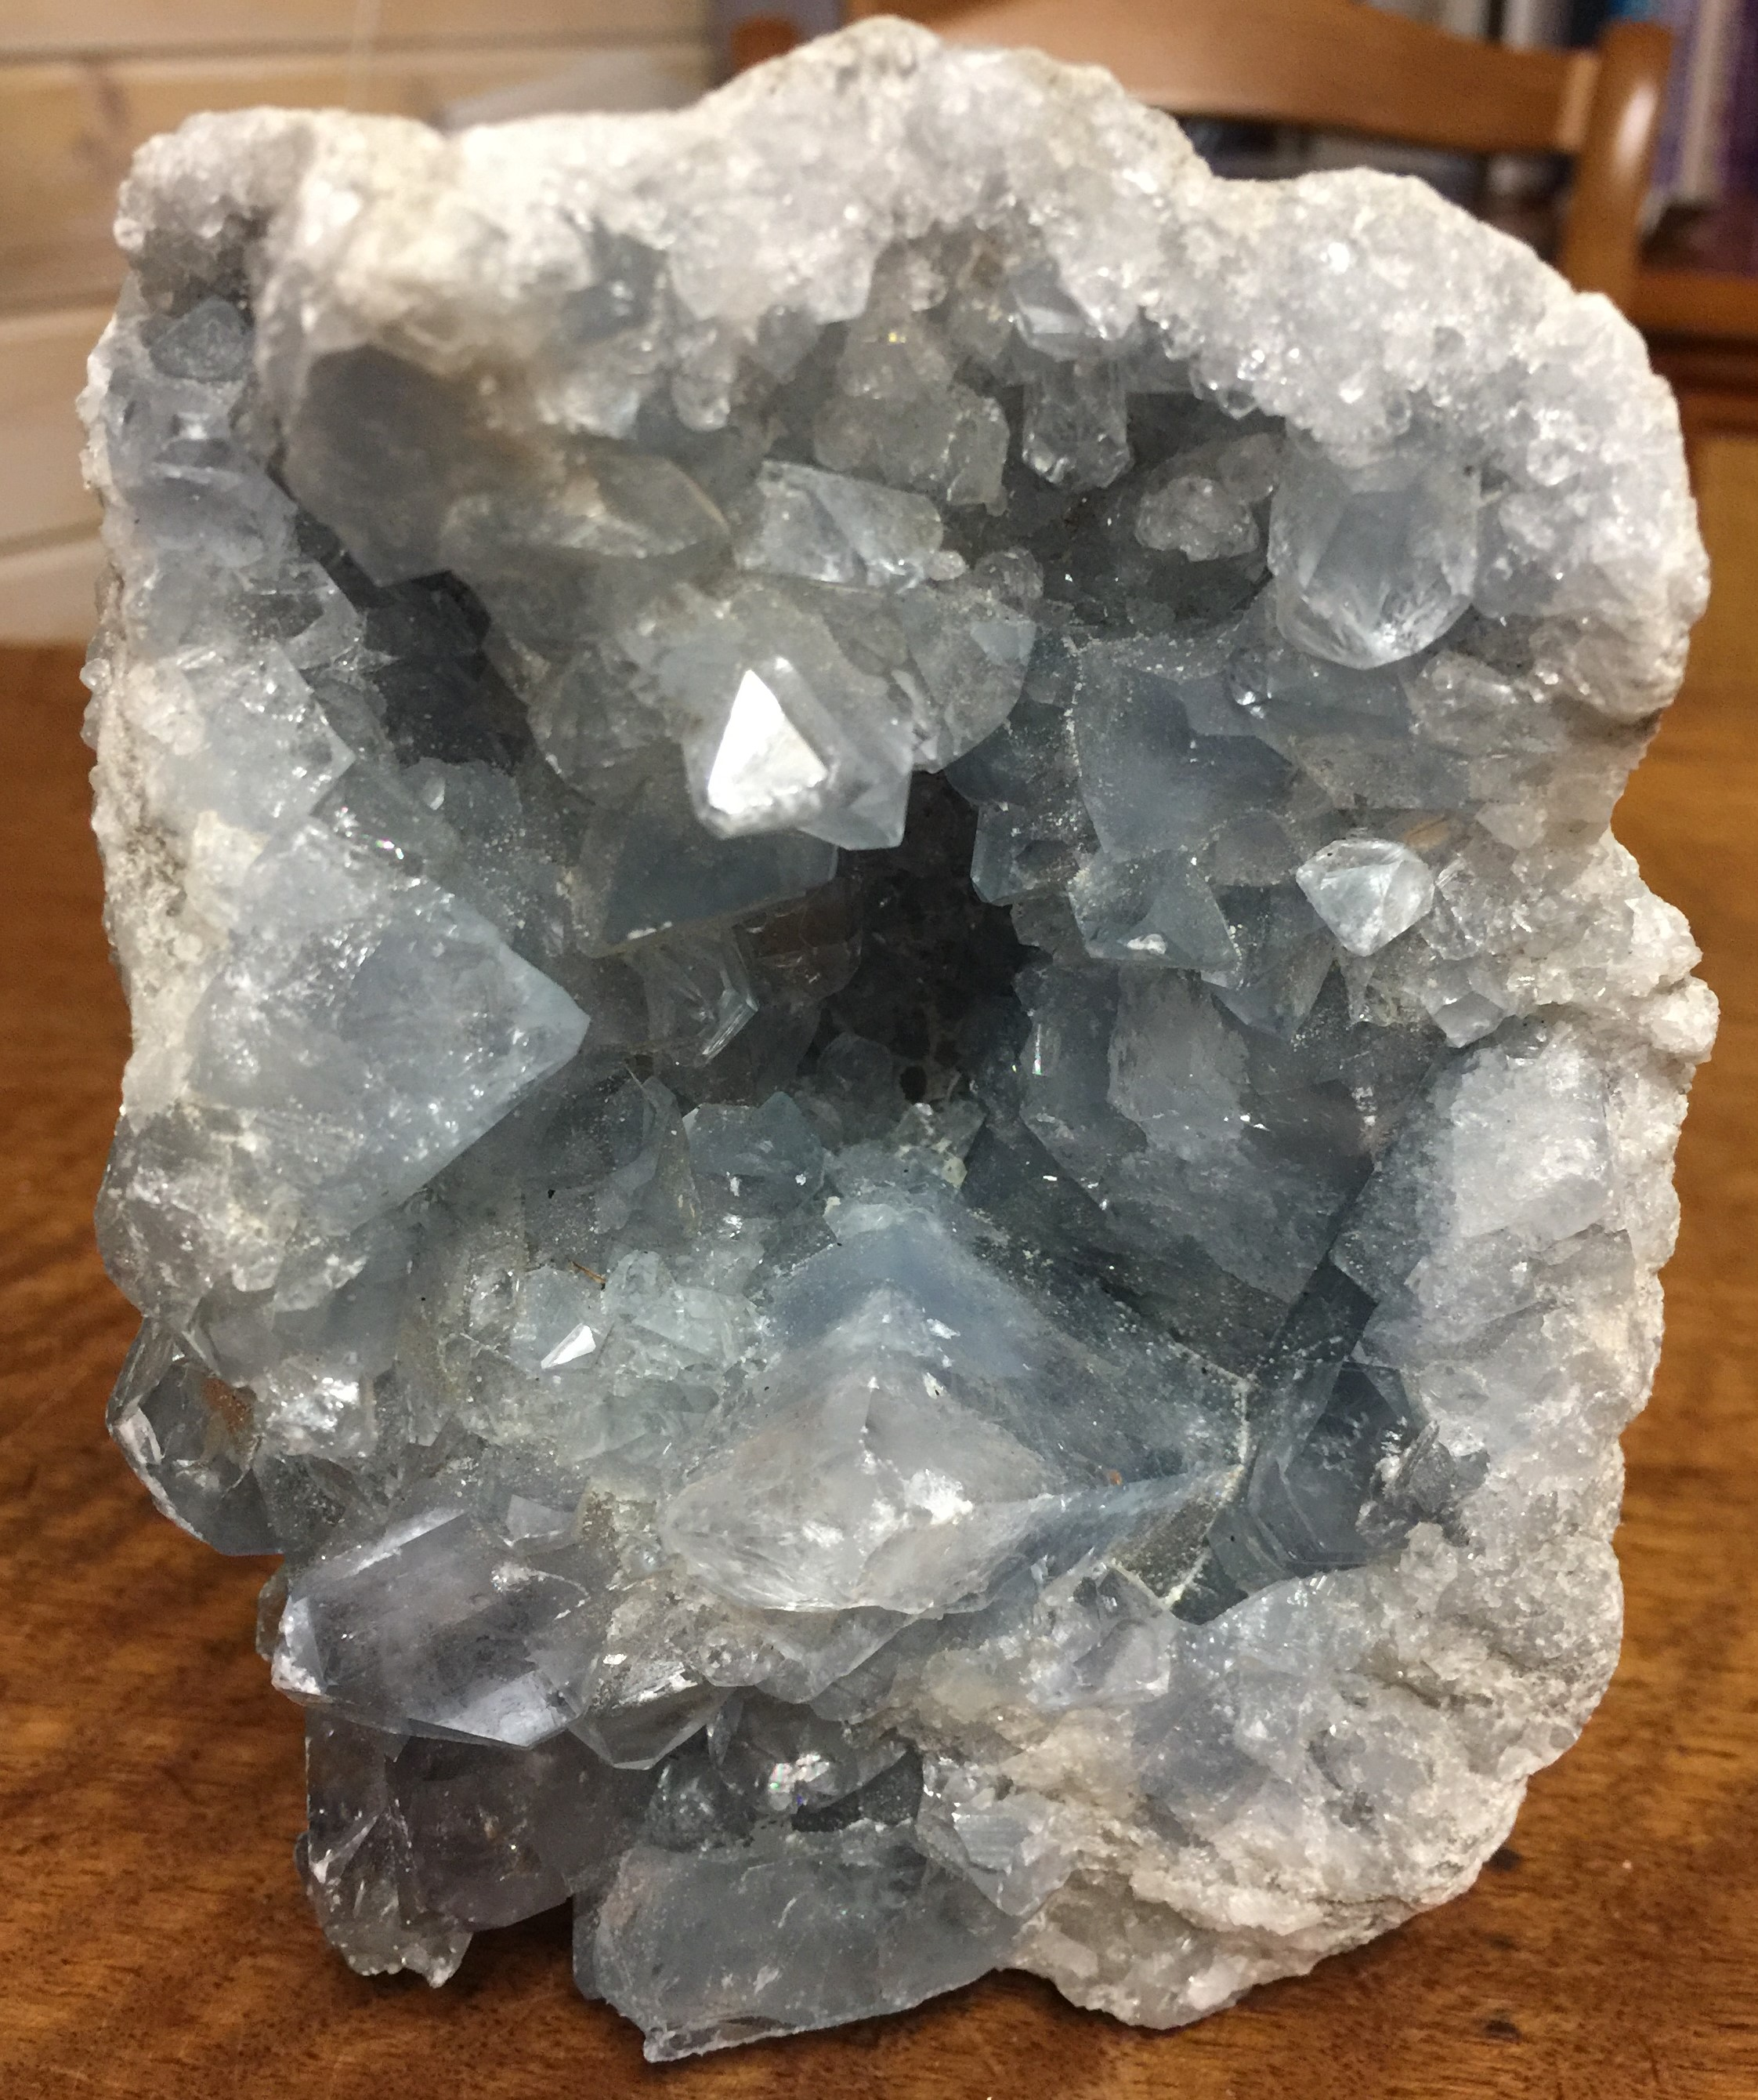 | 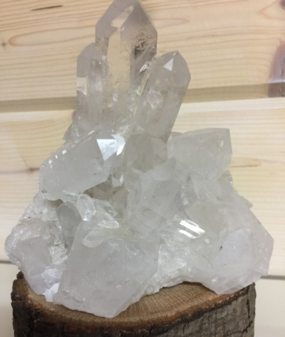 | 